臺中市新社區大林國民小學推動品德教育

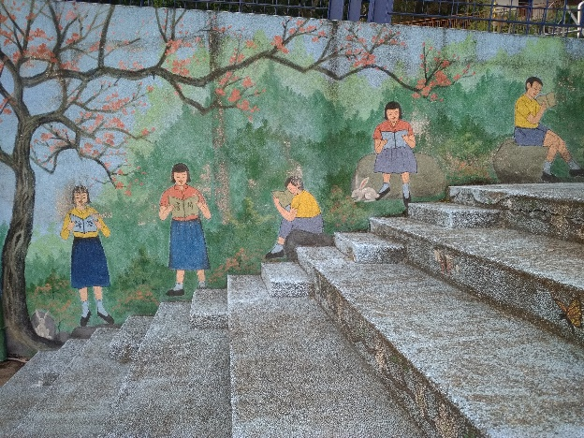 | 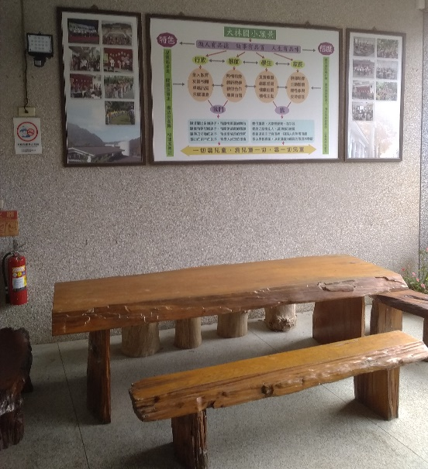
說明:在操場通往教室的圍牆上，特別請畫家畫下學生在樹下讀經的樣子，讓經過的師生見賢思齊。 | 說明:在辦公室外面，布置漂流木桌椅，並在牆上掛學校願景，讓大家都明白未來校務推動的方向。
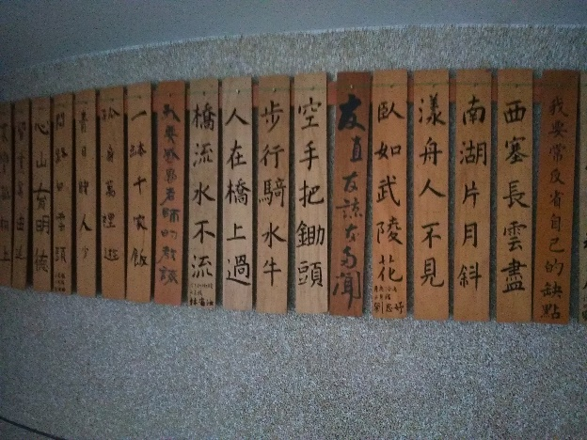 | 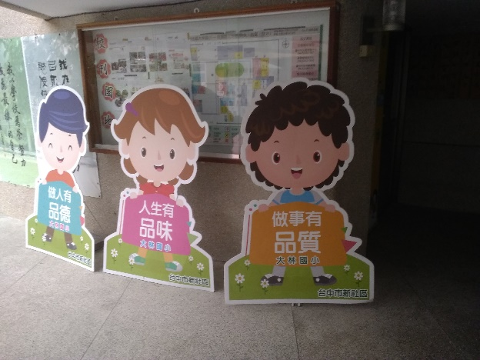
說明:穿堂邊的牆壁上，掛有數幅學生及老師的書法作品，不但增加學生的榮譽感，還能驗收學生的書法功力。 | 說明:穿堂邊除了書法作品外，還有幾個人行擺飾，提醒大家注意三品教育。

